《不走人蔘+保肝+免稅店+土產店》韓雪愛戀瘋玩韓國釣鱒魚（入住一晚國際五星酒店）~年度限定冰上慶典華川釣鱒魚、樂天世界（含全日卷）、忠州湖碎冰船、塗鴉秀、首爾明洞五天【德威航空、台中出發】
美食饗宴:超級海鮮鍋（活章魚.鮑魚.蟹.蝦.干貝.蛤蜊）、超厚五花肉吃到飽、韓式壽喜燒、僑村炸雞、馬鈴薯燉豬骨湯、丹陽花園~直火燒肉+大醬湯+美味生菜+韓式小菜
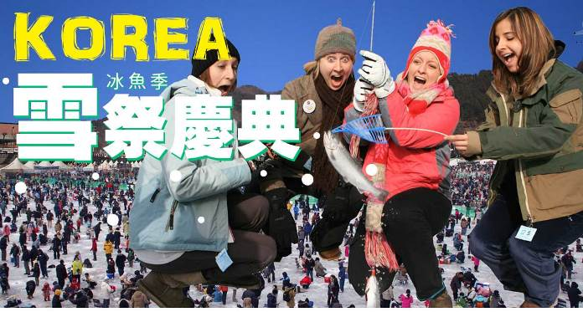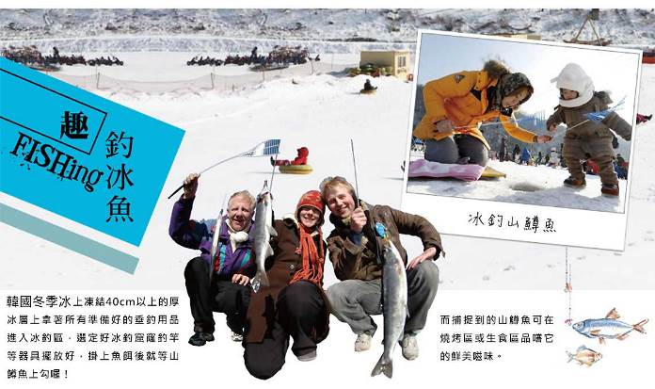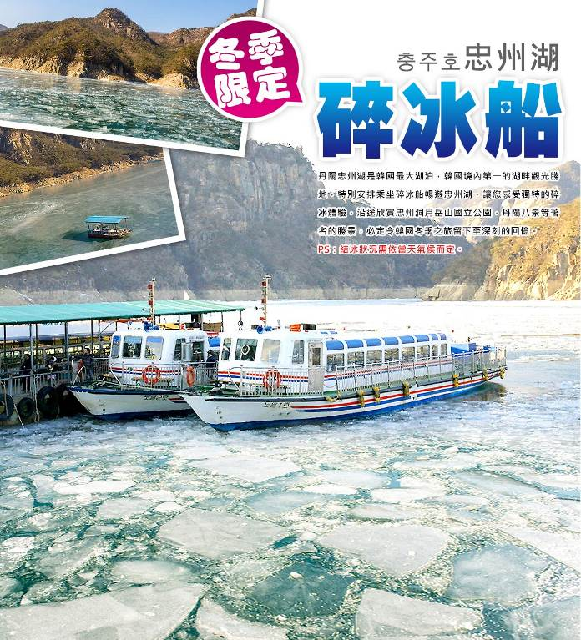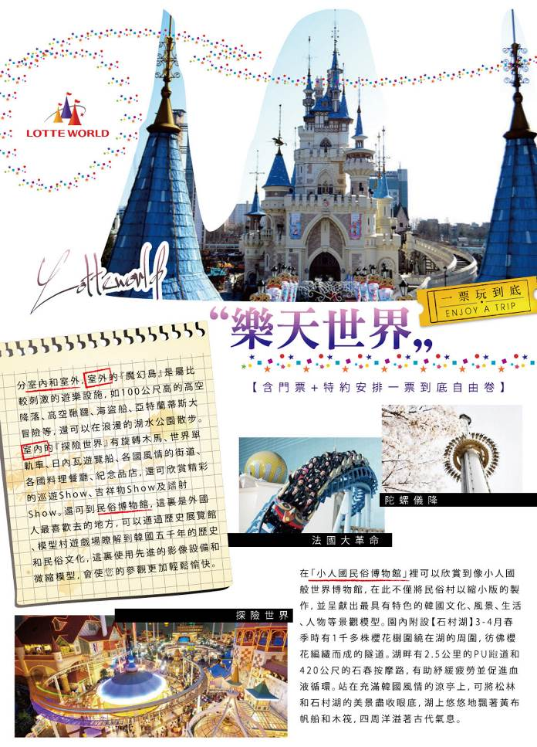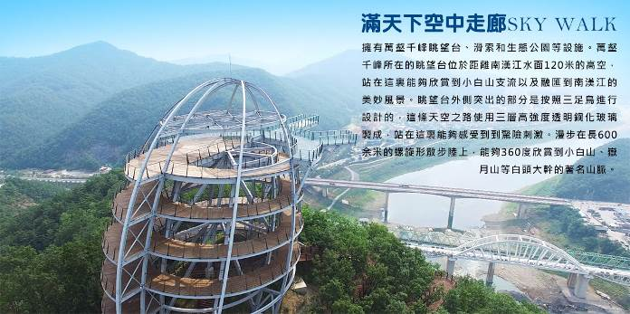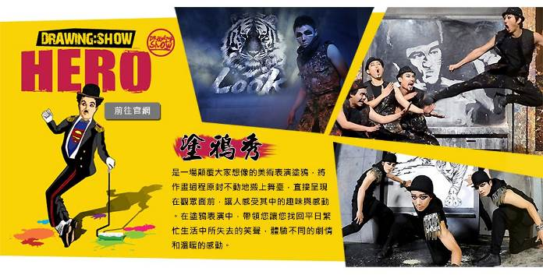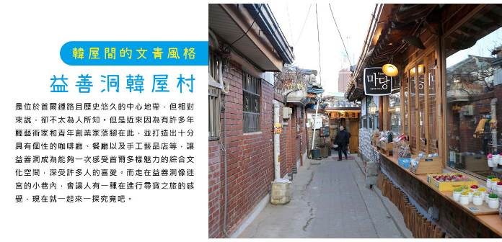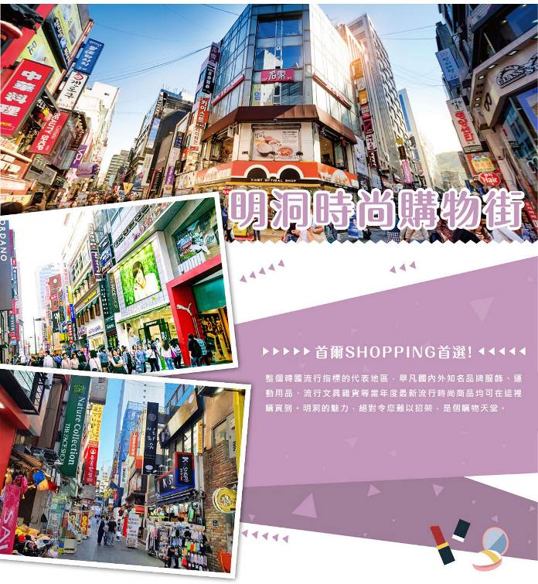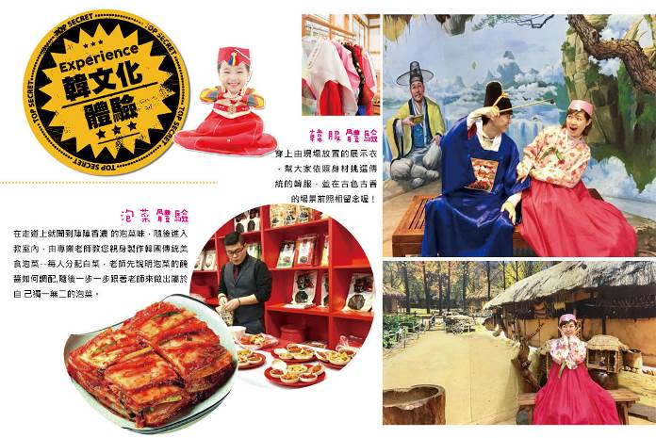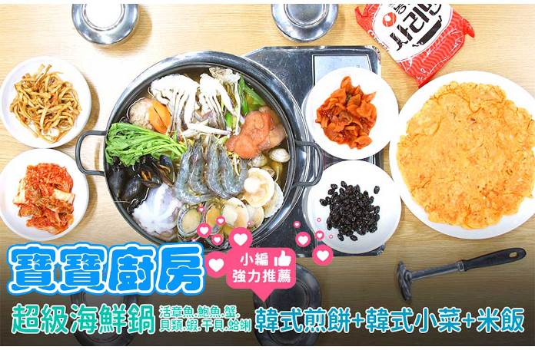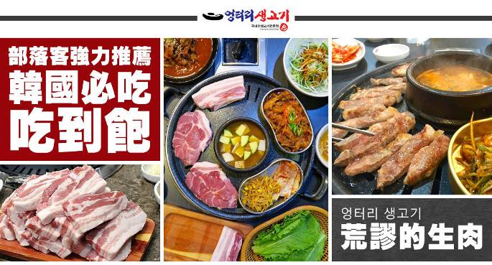
行程內容
第  1  天 | 台中機場→仁川機場  今日集合於台中機場，搭乘客機飛往韓國【仁川機場】，爾後專車接機，準備開始一連串韓國歡樂之旅。
第  1  天 | 早餐：XXX 中餐：XXX 晚餐：僑村炸雞+飲料
第  1  天 | 住宿： Riviera Verium Hotel 或 仁川海月觀光飯店 或 AIR SKY HOTEL 或同級
第  2  天 | 滿天下空中走廊SKY WALK→忠州湖碎冰船→九景傳統市場  【滿天下空中走廊SKY WALK】擁有萬壑千峰眺望台、滑索和生態公園等設施。萬壑千峰所在的眺望台位於距離南漢江水面120米的高空，站在這裏能夠欣賞到小白山支流以及融匯到南漢江的美妙風景。眺望台外側突出的部分是按照三足鳥進行設計的，這條天空之路使用三層高強度透明鋼化玻璃製成，站在這裏能夠感受到到驚險刺激。漫步在長600余米的螺旋形散步陸上，能夠360度欣賞到小白山、嶽月山等白頭大幹的著名山脈。  【忠州湖碎冰船】丹陽忠州湖是韓國最大湖泊，韓國境內第一的湖畔觀光勝地，特別安排乘坐破冰船暢遊忠州湖，讓您感受獨特的破冰體驗，沿途欣賞忠州洞月岳山國立公園，丹陽八景等著名的勝景，必定令韓國冬季之旅留下至深刻的回憶。註：忠州湖碎冰船體驗需依天氣狀況，湖面結冰才會有碎冰體驗，如因天氣狀況湖面未結冰，遊船時無法碎冰體驗，敬請見諒。  【九景市場】屬於忠清北道丹陽郡規模最大的傳統市場，至今仍保留韓國鄉下市集的古樸韻味，走入其中感受當地居民的生活日常，笑容燦爛、親切溫暖的大叔大嬸與爺爺奶奶，帶給旅客與眾不同的旅遊體驗。由於蒜頭為當地名產，招牌美食蒜頭血腸、蒜頭炸雞。
第  2  天 | 早餐：飯店內用 中餐：馬鈴薯燉豬骨湯+韓式小菜 晚餐：丹陽花園~直火燒肉+大醬湯+美味生菜+韓式小菜
第  2  天 | 住宿： 丹陽大明渡假村（二人一戶） 或同級
第  3  天 | 冬季冰上慶典釣鱒魚（含門票+釣具）、烤鱒魚、冰上滑雪橇+冰上活動→樂天世界LOTTE WORLD （含門票+自由券+夢幻遊行）  【釣冰魚】鱒魚的營養價值極高，味道清爽可口，亦可做成生魚片食用。 慶典期間，只要運氣不錯，或是有釣魚的實力，任何人都可以至少抓到1~2隻魚。因此不只是姜太公，這也是為何沒有釣魚經驗的小孩，甚至是女生們會喜歡冰釣的原因。  註：如因安全因素，冰釣場未開放時行程則改滑雪體驗（提供雪場門票+雪橇、雪杖、雪鞋）  【樂天世界】是一座集遊樂，並具有文化內涵的超大型城市休閒遊樂園，園內有劇中男女主角充滿夢幻的~旋轉木馬外，還有世界最大的室內主題公園“驚險樂天世界”，漂浮湖水中的“魔術島”，此外還設有民俗館、劇場、電影院、滑冰場等。
第  3  天 | 早餐：飯店內用 中餐：韓式壽喜燒+韓式小菜 晚餐：方便遊玩，敬請自理
第  3  天 | 住宿： Riviera Verium Hotel 或 仁川海月觀光飯店 或 AIR SKY HOTEL 或同級
第  4  天 | 益善洞韓屋村（韓國SNS熱門打卡景點）→韓流時尚彩粧店→韓國文化體驗營（DIY泡菜+韓式點心+韓服體驗+海苔博物館）→HERO塗鴉秀→首爾明洞  【益善洞韓屋村】是位於首爾鍾路且歷史悠久的中心地帶，但相對來說，卻不太為人所知。但是近來因為有許多年輕藝術家和青年創業家落腳在此，並打造出十分具有個性的咖啡廳、餐廳以及手工藝品店等，讓益善洞成為能夠一次感受首爾多樣魅力的綜合文化空間，深受許多人的喜愛。而走在益善洞像迷宮的小巷內，會讓人有一種在進行尋寶之旅的感覺，現在就一起來一探究竟吧。  【泡菜文化體驗】由專業老師教您親身製作韓國傳統美食泡菜，老師先說明泡菜的醃醬如何調配，隨後一步一步跟著老師來做出屬於自己獨一無二的泡菜。隨後穿上由現場放置的展示衣，幫大家依照身材挑選傳統的韓服，並在古色古香的場景前照相留念喔！  【塗鴉秀】結合了音樂、光線並利用幽默的表現，舞台表演結合各種畫作表現，將每幅畫變的栩栩如生，讓每幅畫在最後完成時都保證使您驚呼連連，讓您輕鬆地觀賞演出，同時體會最美的藝術氣息，您絕對不能錯過！※註：若遇秀休館或滿座，行程將作先後順序調整，不便之處敬請見諒！  【首爾明洞】整個韓國流行指標的代表地區，舉凡國內外知名品牌服飾、運動用品、流行文具雜貨等當年度最新流行時尚商品均可在這裡購買到。明洞的魅力，絕對令您難以招架，是個購物天堂。
第  4  天 | 早餐：飯店內用 中餐：寶寶廚房-超級海鮮鍋（活章魚.鮑魚.蟹.蝦.干貝.蛤蜊） 晚餐：★部落客推薦★荒謬的生肉~超厚五花肉吃到飽+大醬湯+季節小菜
第  4  天 | 住宿： 國際五星索羅卡門酒店 或同級
第  5  天 | 拉麵DIY體驗館→韓國超市巡禮→仁川機場→台中機場  享用酒店早餐後,前往韓國著名拉麵DIY可選各式各樣拉麵（每人贈送一碗）,參觀後前往仁川國際機場返回可愛的家。
第  5  天 | 早餐：飯店內用 中餐：韓式拉麵一人一碗 晚餐：XXX
第  5  天 | 住宿： 溫暖的家

注意事項
《成團人數》
• 本行程最低出團人數16人以上（含），最多為42人以下（含），台灣地區將派遣合格領隊隨行服務。
《行程費用不包含以下項目》
- 售價不含全程領隊、導遊及司機之服務費，每人每日300元台幣。
- 個人新辦護照費用。
- 旅遊平安保險及旅遊不便險。
- 若於韓國確診時之隔離飯店及相關車資等費用。
- 返台檢疫要求之檢測、隔離飯店及相關車資等費用。
- 純係私人之消費：如行李超重費、自購商品、飲料酒類、洗衣、電話、電報及私人交通費。
- 若為一位大人 或 一位大人帶一位嬰兒報名參加，或需求單人入住一間房，需加收單房差。
- 一經確認後如個人因素取消或被拒絕入境韓國，將無法申請退費。
- 團體旅責險不包含當地染疫後的所有醫療費用。
《德威航空注意事項》
- 此團型使用團體機位，航班不可指定、不可延回、不可更改進出點、不可指定座位。
- 若需指定航班，建議改訂個人機票，以確保訂到您所需之航班，加價幅度依各航空公司之規定，另外提供報價。
- 航空公司保留航班時間調整及變更之權利。
- 此航班包含手提行李10公斤來回，拖運行李20公斤來回。
- 此航班機上不含餐食和水。
- 請務必於起飛前3小時抵達機場辦理登機手續，逾時關櫃旅客需自行負責。
- 德威航空關櫃時間為起飛前45分鐘，逾時未能辦妥登機手續敬請自行負責。
《參團須知與相關提醒》
- 以上行程僅供參考，正確之行程內容、班機時間、降落城市及住宿飯店，請以行前說明會資料為準。
- 團體若為特殊拜會團、會議參展團、學生團體，不適用於本行程之報價，需另行報價。
- 本行程恕不接受韓籍旅客及其家屬參團;當地參團須提供來回電子機票，恕不接受於韓國打工度假及工作者參團。
- 特殊規定如下：參加本行程若逢以下條件限定，費用需另計：
A.此行程報價限持中華民國護照散客參團適用，整組包團、參展團、會議團、學生團等特殊團體需另行估價，詳情請洽詢您的服務人員。旅客若提供或隱瞞不實資料經查明屬實，本公司有權拒收訂單，此為維護雙方誠信及旅遊品質，造成不便之處，敬請見諒。
B.學生及外籍人士（不含韓國籍），單持一本外國護照者，每人需加收NTD6,500元。
C.單筆訂單不足24歲及65歲以上報名人數不可超過半數，若超過半數則價格另議～請洽業務人員。
D.此行程報價僅適用於正常之散客報名，如遇特殊團體則團費需另計～請洽業務人員。
- 本行程設定為團體旅遊行程，故為顧及旅客於出遊期間之人身安全及相關問題，於旅遊行程期間，恕無法接受脫隊之要求；若因此而無法滿足您的旅遊需求，建議您另行選購團體自由行或航空公司套裝自由行，不便之處，尚祈鑒諒。亦不接受單幫客，僅能接受持台灣護照之旅客參團，持非台灣護照者，請洽業務人員另行報價確認。
- 本團體行程景點若客人不參加者，視為自動棄權，恕無法退費，本產品報價中所含景點門票等均按旅行社扣價核算，旅客不再享受其他折扣與優惠，亦不另行退還差價。
- 為考量旅客自身之旅遊安全並顧及同團其它團員之旅遊權益，年滿70以上及行動不便者之貴賓須有同行家人，方始接受報名，不便之處，尚祈鑑諒。
- 韓國因響應環保減少廢氣、汽機車、大型車停車超過3分鐘即須熄火關閉引擎，否則將會記點罰款，故司機會等客人上車後再開引擎及空調，請見諒！

